МИНИСТЕРСТВО НАУКИ И ВЫСШЕГО ОБРАЗОВАНИЯ РОССИЙСКОЙ ФЕДЕРАЦИИ

Федеральное государственное бюджетное образовательное учреждение высшего образования

«Донецкий национальный технический университет»

Факультет ИСП

Кафедра ПИ им Л.П.Фельдмана

Лабораторная работа № 5

на тему: «Разработка ручной документации»

по дисциплине «Профессиональная практика программной инженерии»

Выполнил: студент группы ПИ-20а

______________Синяева Э.В.

(подпись) «___» _______2021г.

Принял:

________________Незамова Л.В.

(подпись) «___» _______2024г.

2024г.

**Цель работы:** получить практические навыки в разработке справочного руководства в форматах CHM и HTA.

1. Демонстрация справочных руководств в файлах chm, hta.

Создание руководства пользователя в формате HTA:

Написала код HTA-файла, содержащего руководство пользователя для эмулятора портативных устройств.

Разделила руководство на основные разделы, такие как введение, установка, загрузка игр, настройка контроллеров, запуск игр, сохранение и загрузка состояний, настройка эмулятора, обновление и поддержка, часто задаваемые вопросы, обратная связь (Рисунок 1 – Рисунок 2).

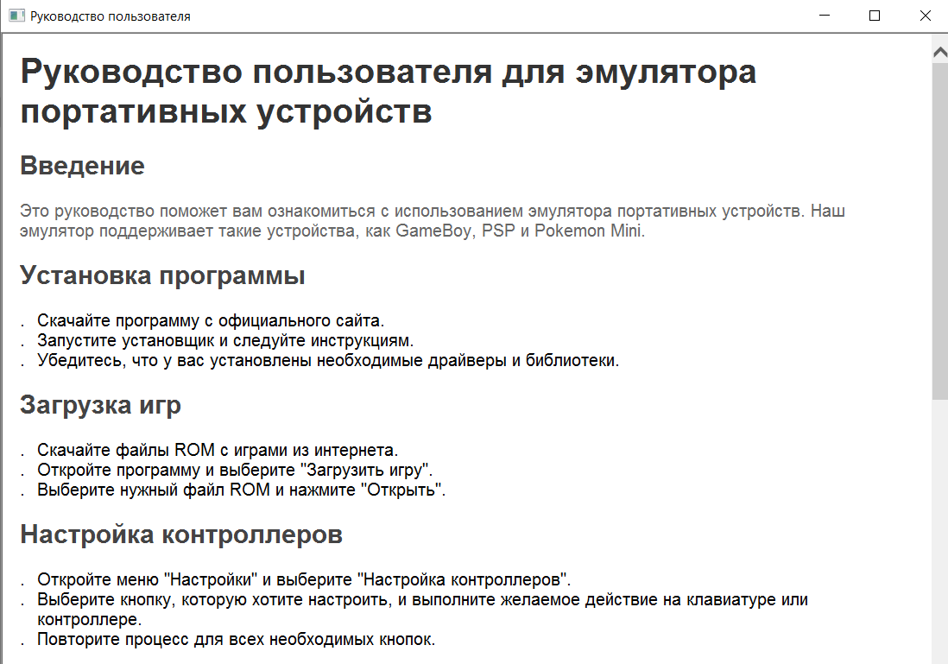

Рисунок 1 – Руководство пользователя

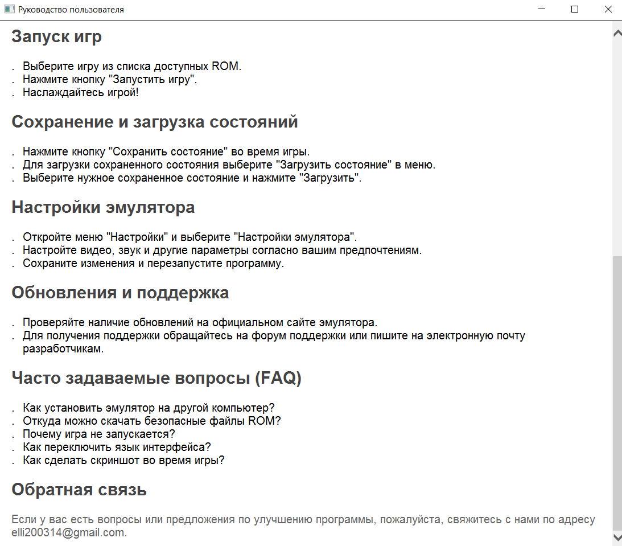

Рисунок 2 – Руководство пользователя

Создание руководства программиста в формате CHM:

Я использовала инструмент **Dr.Explain** для создания справочного руководства для программиста. Составила разделы руководства, включая введение, установку и настройки, архитектуру и дизайн, разработку, тестирование и отладку, использование инструментов разработки, документацию кода, управление версиями, оптимизацию и производительность, а также безопасность (Рисунок 3 – Рисунок 14).

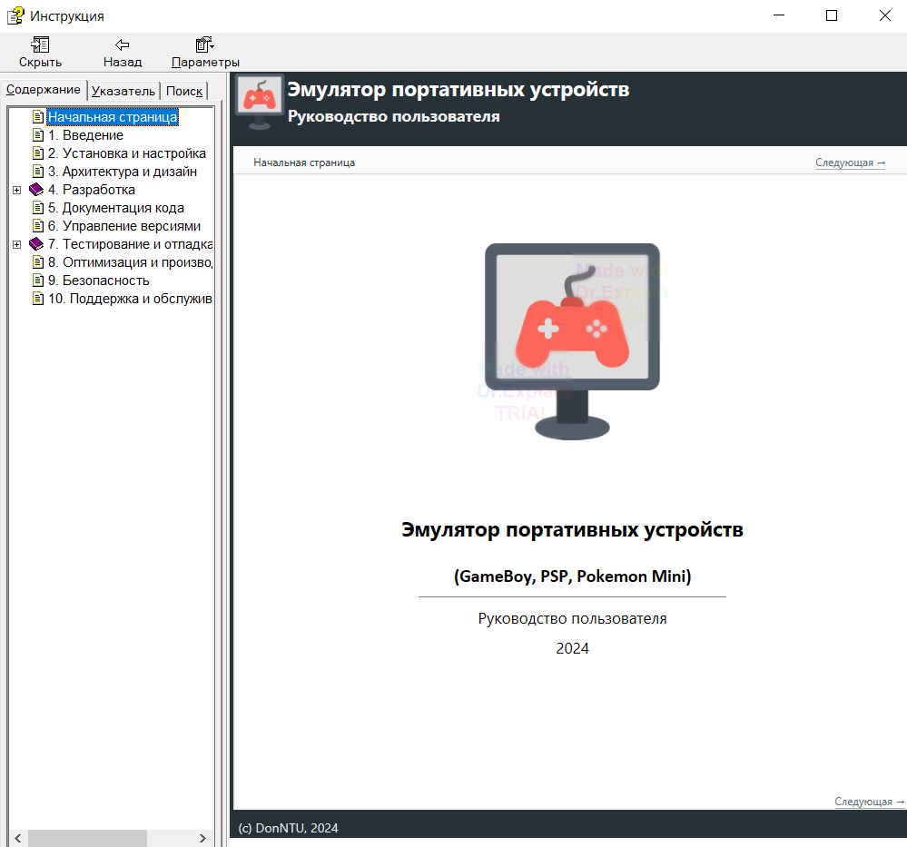

Рисунок 3 – Руководство программиста

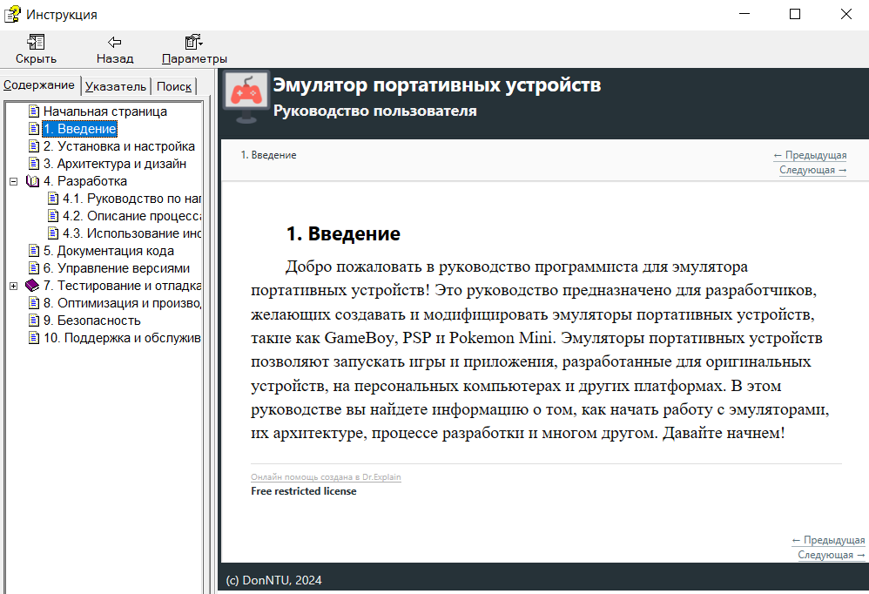

Рисунок 4 – Руководство программиста

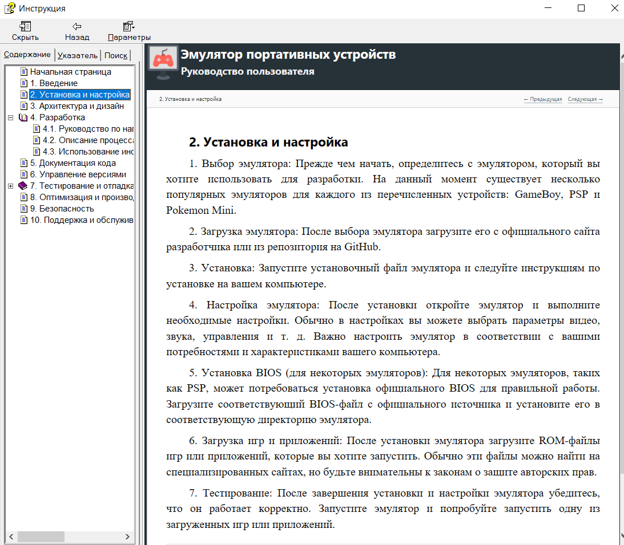

Рисунок 5 – Руководство программиста

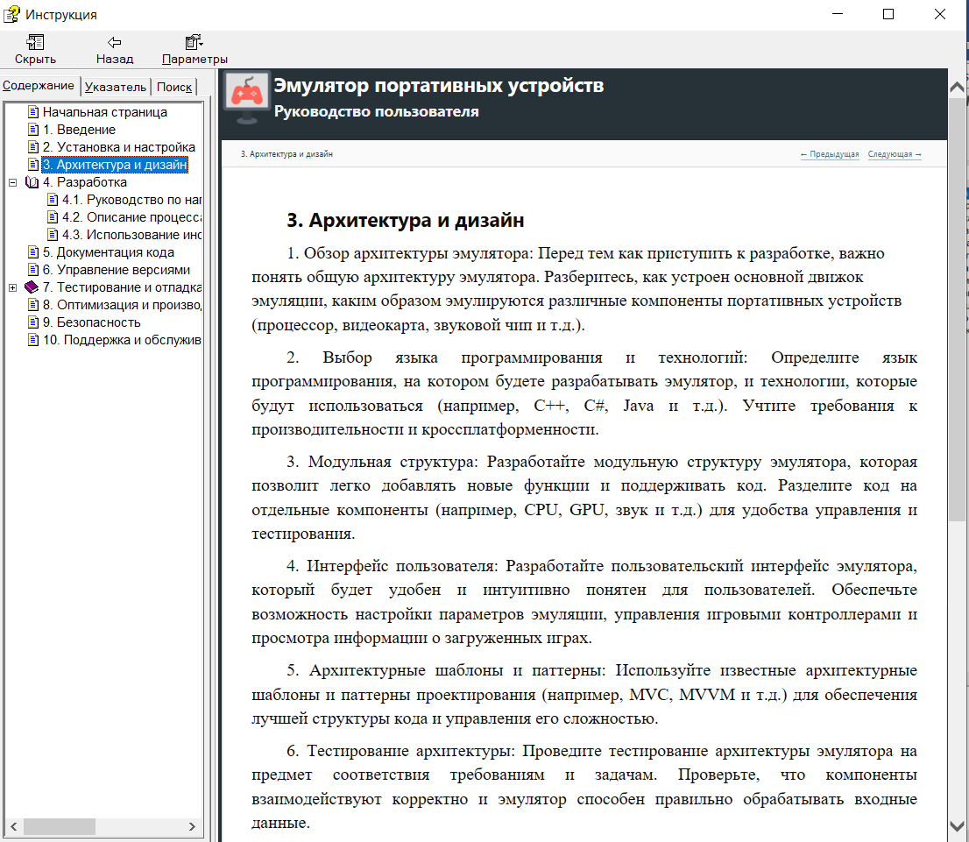

Рисунок 6 – Руководство программиста

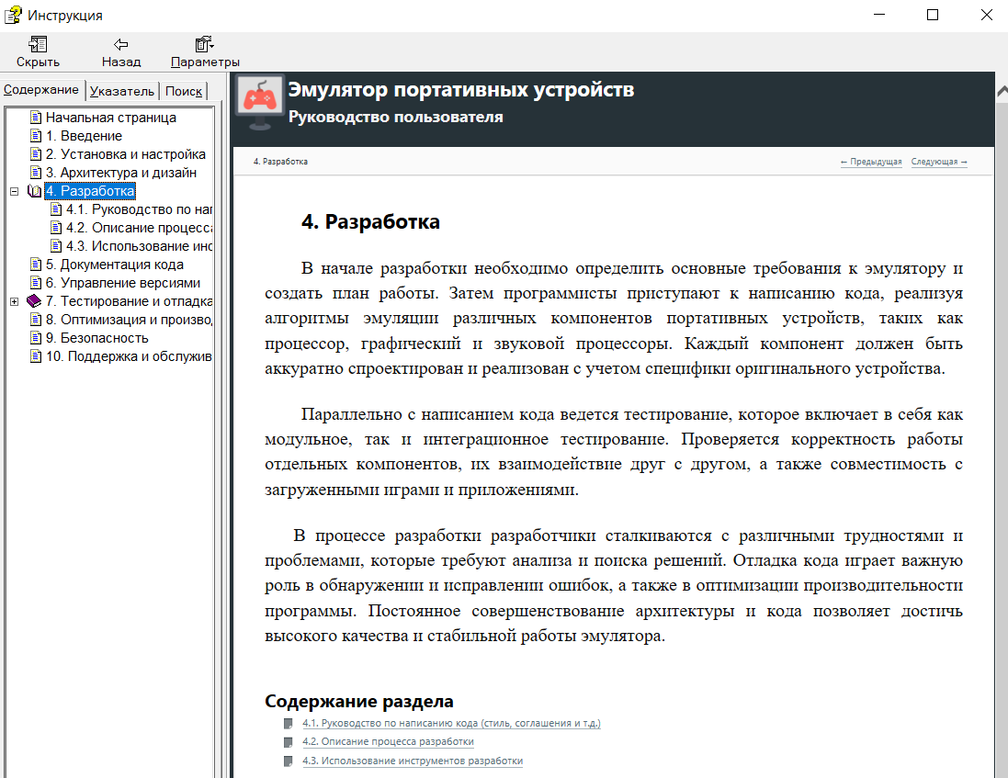

Рисунок 7 – Руководство программиста

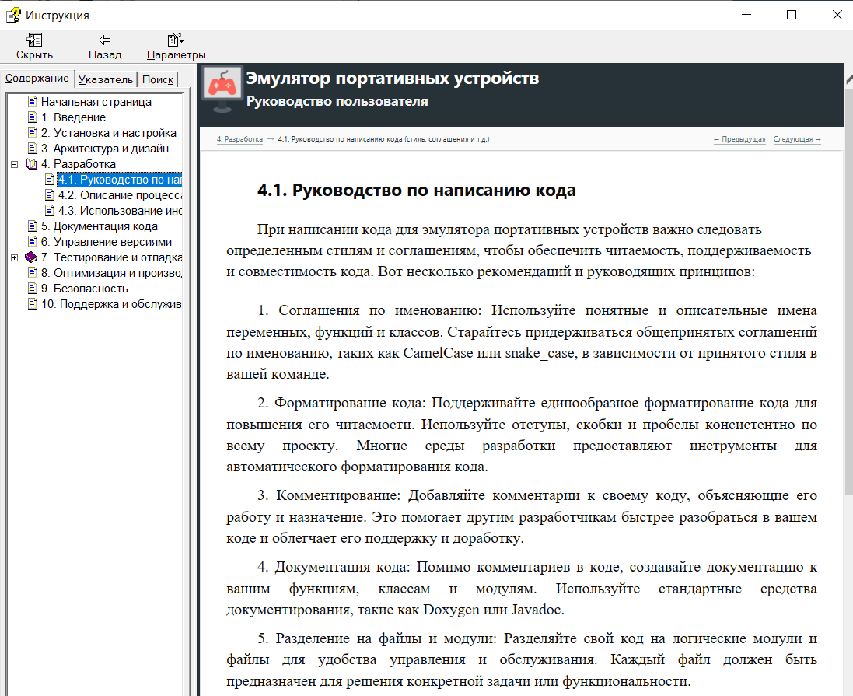

Рисунок 8 – Руководство программиста

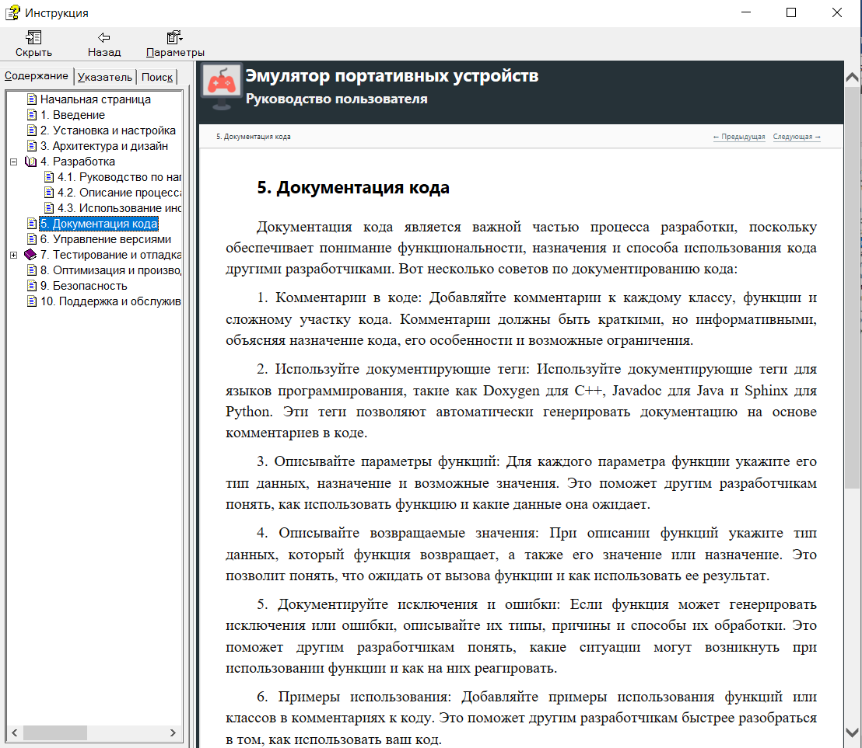

Рисунок 9 – Руководство программиста

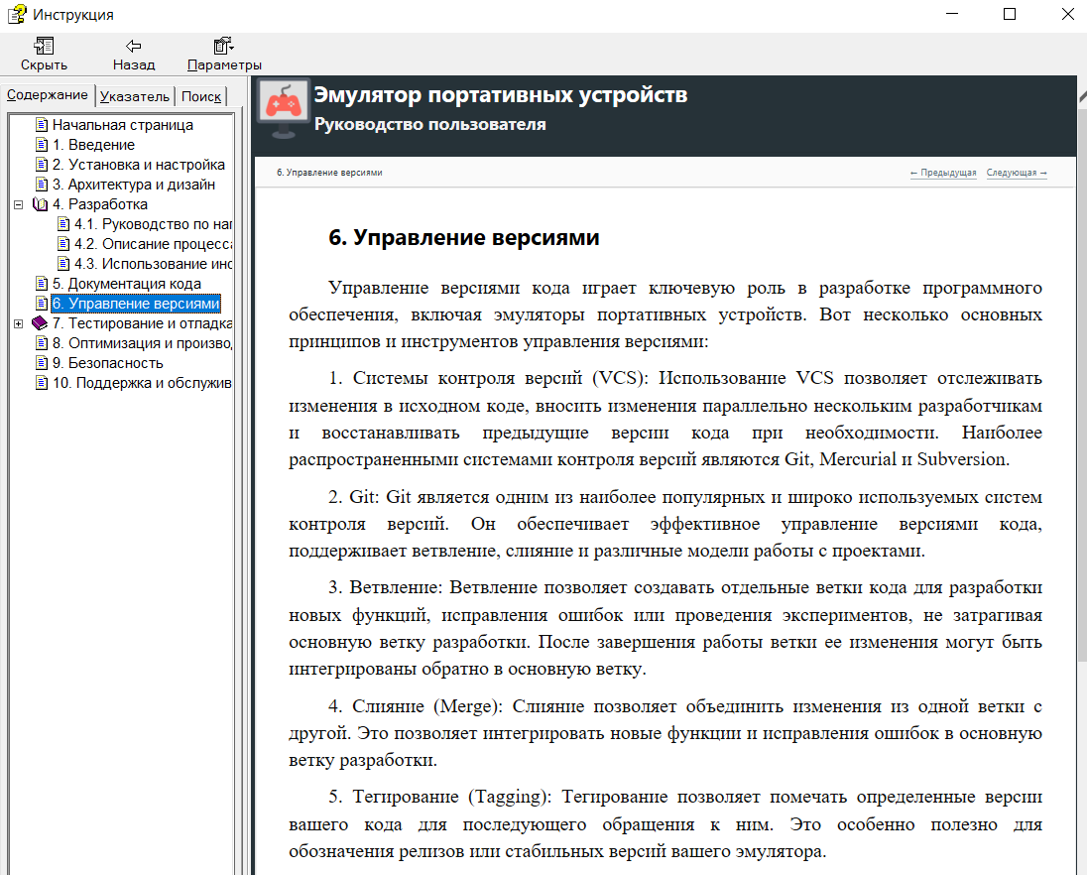

Рисунок 10 – Руководство программиста

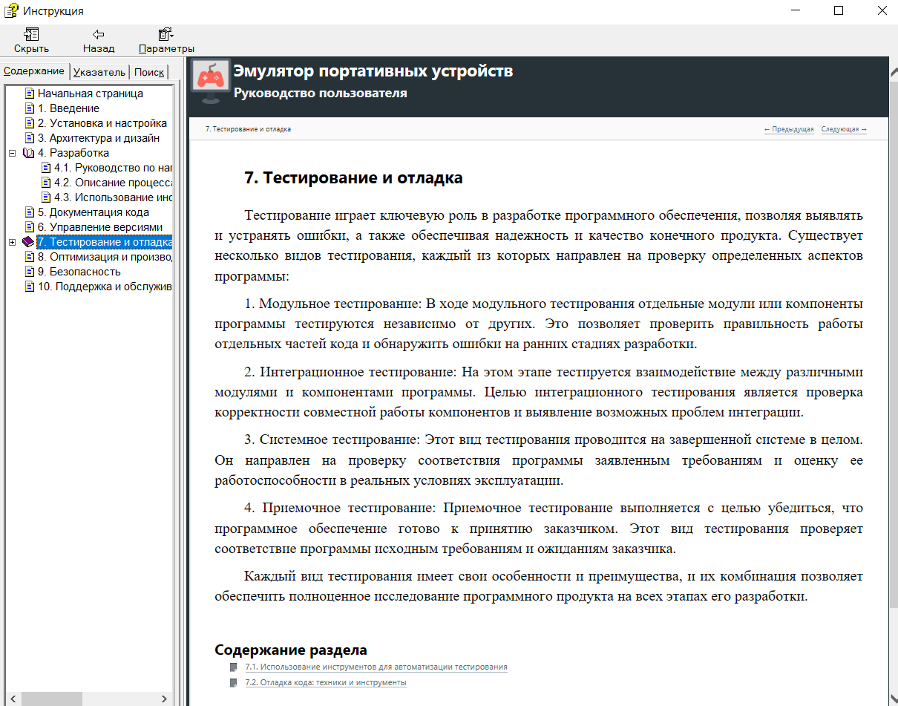

Рисунок 11 – Руководство программиста

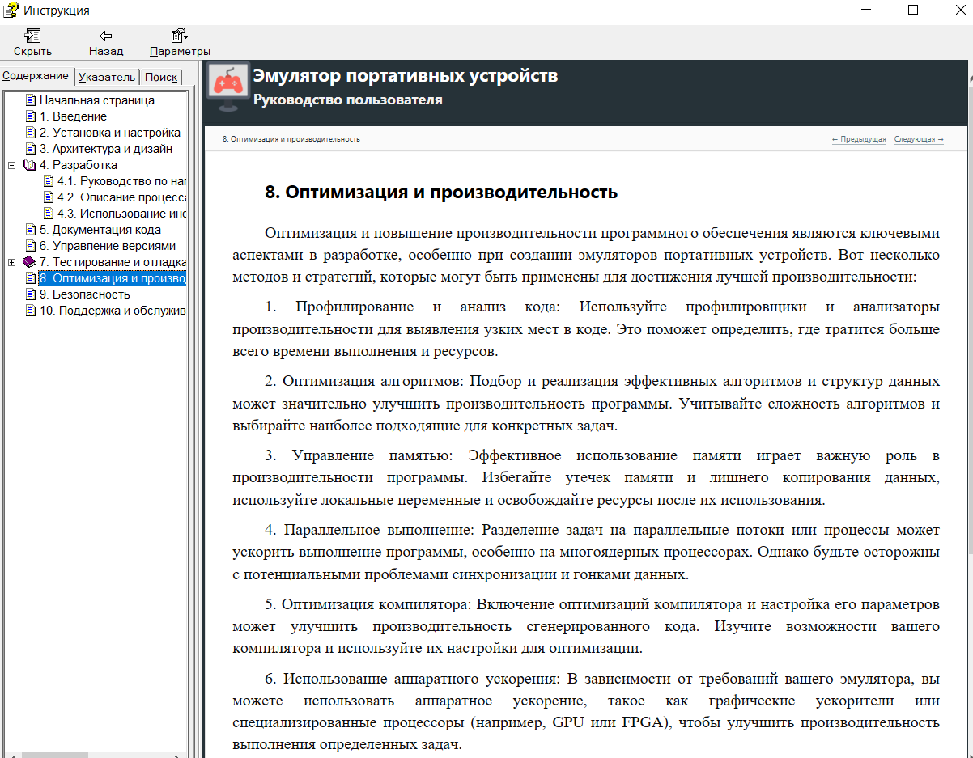

Рисунок 12 – Руководство программиста

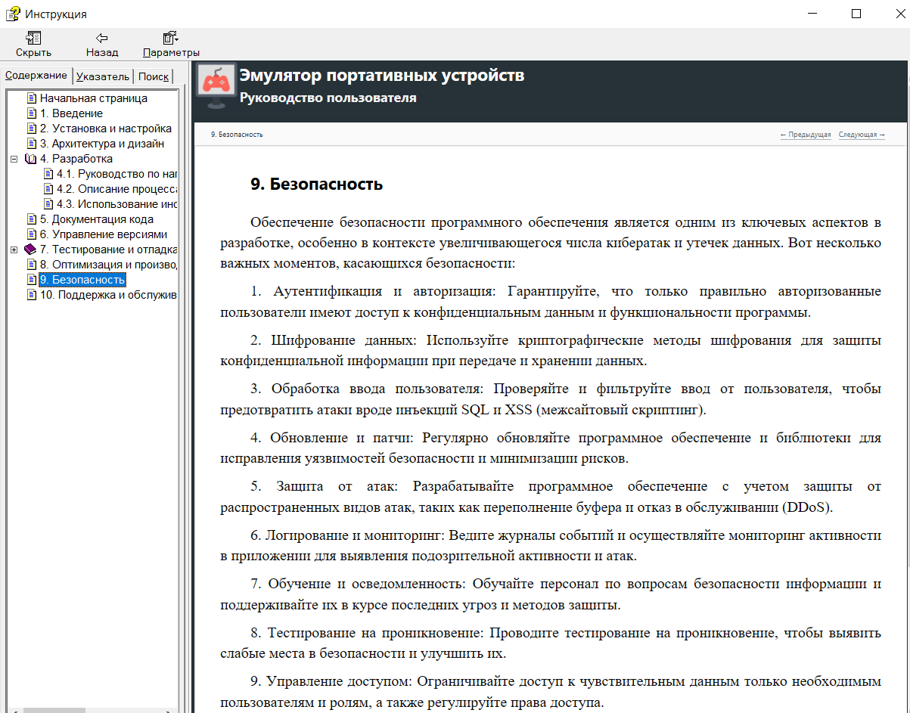

Рисунок 13 – Руководство программиста

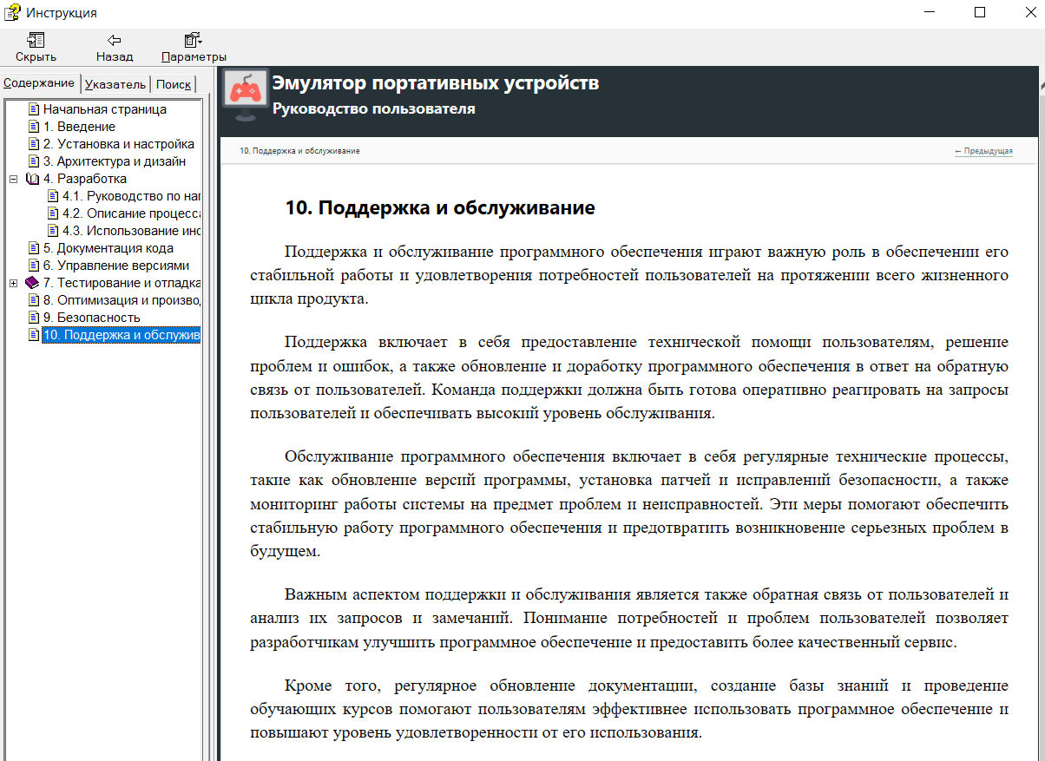

Рисунок 14 – Руководство программиста